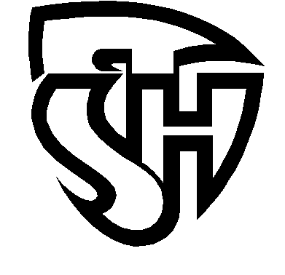

Starostky a starostové OSH a KSH

V Praze dne 26. 3. 2021

Vážené starostky a vážení starostové,

při zápisech vlastnického práva SH ČMS k nemovitému majetku, který byl až dosud zapsán na organizační jednotky Svazu požární ochrany v různých historických etapách jeho vývoje nebo dokonce na sbory dobrovolných hasičů z doby první republiky popř. ještě dřívější, jsme zjistili, že zřejmě ani SH ČMS ani jeho organizační jednotky nemají úplný přehled o svém nemovitém majetku.
SH ČMS proto žádá všechny pobočné spolky, tedy SDH, OSH i KSH, aby si v katastru nemovitostí zkontrolovaly, jestli nemovitý majetek, který užívají a považují za svůj, je v katastru nemovitostí zapsán správně na jejich jméno podle stanov, tzn. SH ČMS – Sbor dobrovolných hasičů……… , IČO ………, se sídlem………. Pokud tam vlastník není uveden správně včetně všech těchto údajů, informujte ihned SH ČMS (hlavní spolek), a to buď Ing. Ivana Jirotu (jirota@dh.cz, tel. 222 119 510) nebo JUDr. Zdenku Čížkovou (zdenka.cizkova@seznam.cz, tel. 603 898 426), kteří se těmito případy zabývají, aby byly neprodleně podniknuty kroky k převedení tohoto majetku na SH ČMS. V současné době jsou totiž elektronické databáze státní správy propojené, takže aktuální název vlastníka s IČO a adresou by se měl ze spolkového rejstříku do katastru nemovitostí promítnout automaticky. Pokud není uveden správný název vlastníka, chybí IČO nebo adresa, hrozí nebezpečí, že se jedná o tzv. majetek s nedostatečně identifikovaným vlastníkem, k němuž oprávněný vlastník nebo jeho právní nástupce musí do konce promlčecí doby řádně uplatnit své vlastnické právo, jinak propadne státu. U některých nemovitostí se v tom případě objeví v dolní části výpisu z katastru nemovitostí poznámka, že se jedná o majetek s nedostatečně identifikovaným vlastníkem a že informace byla předána ÚZSVM (Úřad pro zastupování státu ve věcech majetkových), ale u některých tato poznámka není a přesto hrozí propadnutí nemovitosti státu. Je tedy třeba prověřit zápis vlastnického práva v katastru nemovitostí pokud možno u všech nemovitostí, o nichž se pobočné spolky domnívají, že jsou jejich vlastnictvím. Zároveň SH ČMS doporučuje ověřit v kronikách, u pamětníků popř. v pozemkových knihách, zda dobrovolných hasičům v konkrétní obci nesvědčilo vlastnické právo i k dalším nemovitostem, které v současné době třeba již dávno neužívají. Například při slučování menších obcí mohlo dojít i ke sloučení dobrovolných hasičských sborů do jednoho nebo přenesení činnosti jen na jeden z nich a na majetky zaniklých sborů se zapomnělo, protože se dále neužívaly. Nemusí při tom jít jen o pozemky s požární zbrojnicí, jsou i případy, kdy hasičský sbor byl vlastníkem pole či lesa. Jako pomocné vodítko může sloužit i seznam nedostatečně identifikovaných vlastníků na webových stránkách ÚZSVM (https://uzsvm.cz), kde jsou nedostatečně identifikovaní vlastníci evidováni podle krajů a jednotlivých okresů. Jak je však uvedeno výše, ani tento seznam nemusí být úplný.
Pro úplnost je třeba uvést, že podle usnesení Mimořádného sjezdu Svazu požární ochrany ČSFR, konaného dne 6. dubna 1991 v Úhřeticích bylo schváleno, že nástupnickou organizací po SPO ČSFR na území České republiky je Sdružení hasičů Čech, Moravy a Slezska. Vlastnické právo k nemovitému majetku je tedy třeba nejdříve zapsat pro SH ČMS. Má-li pobočný spolek zájem vlastnit majetek, který byl historicky jeho majetkem, může požádat o jeho převod. O takové žádosti pak rozhoduje Shromáždění starostů OSH. Je však třeba zjistit a eventuálně na SH ČMS převést i vlastnictví k takovému majetku, který pobočný spolek nemá zájem vlastnit. SH ČMS takový majetek může využít ho pro své účely či ho pronajmout nebo prodat a finanční prostředky takto získané dále použít ku prospěchu dobrovolného hasičstva a na jeho činnost.
Nepodaří-li se změnu vlastníka zajistit a uběhne-li lhůta podle občanského zákoníku (nový obč. zákoník je účinný od 1. 1. 2014), má se za to, že nemovitost je opuštěná. Toto ustanovení zákona vychází ze skutečnosti, že k vlastnictví takových nemovitostí se dlouhodobě nikdo nehlásí, neplatí z nich daně, nepečuje o ně, a tak lze předpokládat, že tyto osoby nevykonávají vlastnické právo ke svým nemovitostem ve smyslu § 1050 odst. 2 nového občanského zákoníku. Po uplynutí 10 let nevykonávání vlastnického práva se nemovitost považuje za opuštěnou a stává se vlastnictvím státu. Je proto třeba změnu zápisu u všech v úvahu přicházejících nemovitostí v katastru nemovitostí provést do konce r. 2023 nejpozději.
Apeluji tedy na vás, představitele pobočných spolků, abyste pomohli identifikovat a do vlastnictví dobrovolného hasičstva převést veškerý nemovitý majetek, který byl historicky jeho majetkem a bez formálního uplatnění právního nástupnictví a vlastnického práva nejpozději do konce roku 2023 by propadl ve prospěch státu.

Děkuji a jsem s pozdravem
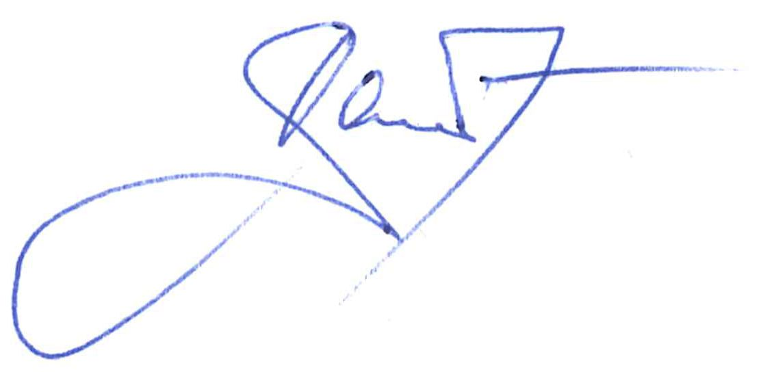

Jan Slámečka
starosta SH ČMS

